**УЮТНЫЙ ДВОРИК**

**Производство детского игрового и спортивного оборудования для детей.**

**Детский игровой комплекс № 26**

**Для детей в возрасте от 3 лет.**

**ПАСПОРТ ИД – 26**

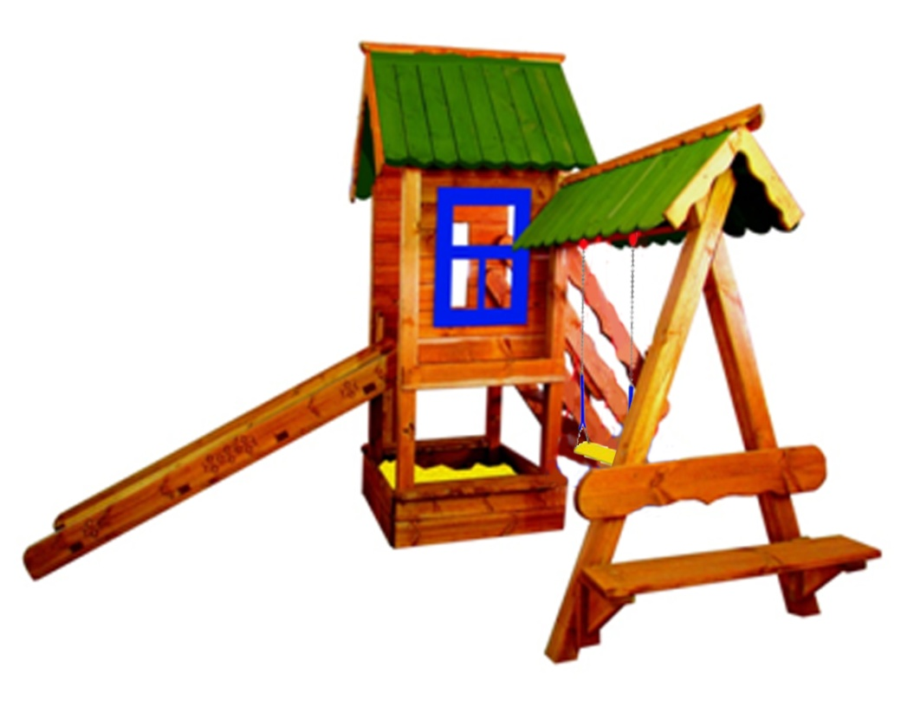

***Производитель оставляет за собой право вносить изменения в конструкцию с целью улучшения характеристик продукции.***

**456238, Россия, Челябинская область**

**Г. Златоуст**

**тел./факс (83513)64 30 78**

**E-mail:** [**zvigincev@yandex.ru**](mailto:zvigincev@yandex.ru)

[**www.dvorikov.net**](http://www.dvorikov.net)

Спасибо

за приобретение продукции нашего предприятия

**Содержание**

1. Основные сведения об изделии.

2. Основные технические данные.

3. Свидетельство о приемке.

4. Свидетельство о консервации.

5. Свидетельство об упаковке.

6. Гарантийные обязательства.

7. Рекламации.

8. Сведения о хранении.

9. Сведения о консервации и расконсервации при эксплуатации.

10. Учет неисправностей при эксплуатации.

11. Учет технического обслуживания.

12. Сведения о ремонте.

13. Правила безопасной эксплуатации игрового комплекса.

14. Инструкция по Основные сведения об изделии. осмотру и проверке оборудования перед началом эксплуатации.

15. Инструкция по осмотру, обслуживанию и ремонту оборудования.

16. Комплектация

17. Инструкция по монтажу конструкции

**1 Основные сведения об изделии**

1.1 Наименование Детский игровой комплекс ИД - 26

1.2 Предприятие Уютный Дворик г. Златоуст

1.3 Заводской номер ИД - 26

1.4 Дата выпуска __________

1.5 Детский игровой комплекс предназначен для детей от 3 лет и создает

условия:

– «обеспечивающий» физическое развитие ребенка

– развивающие координацию движений, преодоления страха высоты, ловкость и смелость, чувство коллективизма в массовых играх.

**2 Основные технические данные**

2.1 Размеры игривого комплекса 4200 мм * 3600 мм

2.2 Максимальная высота от уровня поверхности игровой площадки до

верхней отметки комплекса 2700 мм.

2.3 Высота от уровня поверхности игровой площадки до верхней части пола

900мм.

2.4 Высота ската горки Н- 900 мм.

**3 Свидетельство о приемке.**

Детский игровой комплекс ИД - 26, заводской номер ИД –26соответствует ГОСТ Р 52168-2012, ГОСТ Р 52300-2013, ГОСТ Р 52169-2012 и«признан» годным к эксплуатации.

Дата выпуска ________ г

М.П.

личная подпись инициалы и фамилия

**4 Свидетельство о консервации**

Детский игровой комплекс ИД - 26

наименование изделия, обозначение

Заводской номер ИД – 26 подвергнуто консервации на предприятии

УЮТНЫЙ ДВОРИК г. Златоуст

наименование предприятия, проводившего консервацию

согласно требованиям нормативных документов

Дата консервации_________________________________

Срок консервации ________________________________ М.П.

Консервацию провел______________________________

личная подпись, инициалы, фамилия

**5 Свидетельство об упаковке**

Детский игровой комплекс ИД - 26

наименование изделия, обозначение

Заводской номер ИД –26 упаковано на предприятии

УЮТНЫЙ ДВОРИК г. Златоуст

наименование предприятия, проводившего упаковку

согласно требованиям нормативных документов

Дата упаковки

М.П.

Упаковку провел_________________________________________

личная подпись, инициалы, фамилия

**6 Гарантийные обязательства**

Предприятие- изготовитель гарантирует соответствиядетского игрового

комплекса ИД – 26 , заводской номер ИД - 26 требованиям ГОСТ Р 52168-

2012, ГОСТ Р 52301-2013 и ГОСТ Р 52169-2012 при соблюденииэксплуатации(владельцем) правил монтажа, эксплуатации, транспортирования и хранения.

**Срок гарантии на изделие 12 месяцев со дня поставки изделия**

**эксплуатацию (владельцу).**

Производитель не несет ответственности за поломки и неисправности,

обнаруженные в пределах гарантийного срока, если они произошливследствиенарушении правил монтажа, транспортирования и хранения оборудования,нормального износа товара или его частей, неправильной его эксплуатацией,ненадлежащей эксплуатации владельцем или третьимилицами. Допускаетсяобразований естественных трещин не более 2 мм шириной на брусе, заисключением мест склеивания частей бруса.

**7 Рекламация**

В случае обнаружения дефектов или поломок детского игрового комплекса

в период гарантийного срока по вине изготовителя(поставщика) составляются

Акт- рекламация.

Акт-рекламация должен содержать:

– наименование детского игрового комплекса, заводской номер и дату выпуска;

– даты получения, монтажа и ввода в эксплуатацию;

– общее время работы, р/ч;

– сведения об имевшихся неисправностях.

**8 Сведения о хранении**

|  |  |  |  |
| --- | --- | --- | --- |
| ДАТА | | Условия хранения | Должность, фамилия,  Инициалы  Отв. лица |
| Установки на  хранения | Снятие с хранения |
|  |  |  |  |

**9 Сведения о консервации и расконсервации**

|  |  |  |  |
| --- | --- | --- | --- |
| ДАТА | | Наименование организации  проводившей  Консервации -расконсервацию | Должность, фамилия,  Инициалы  Отв. лица |
| Консервации | Расконсервации |
|  |  |  |  |

**10 Учет неисправностей при эксплуатации**

|  |  |  |  |  |  |
| --- | --- | --- | --- | --- | --- |
| Дата отказа  изделия, его  составной части  ли элемента  конструкции | Характер(внешн  ее проявление  неисправности) | Время работы  отказавшей  составной части  или элемента  конструкции, ч | Принятые меры  по устранению  неисправности  (Расход ЗИП,  направление  акта-рекламации | Должность,  фамилия,  инициалы и  подпись  ответственного  лица | Примечание |
|  |  |  |  |  |  |

**11 Учет технического обслуживания**

|  |  |  |  |
| --- | --- | --- | --- |
| Дата | Замечания по  техническому  состоянию | Наименование  проведенных работ | Должность, фамилия,  инициалы и подпись  ответственного лица |
|  |  |  |  |

**12 Сведения о ремонте**

|  |  |  |  |  |  |  |
| --- | --- | --- | --- | --- | --- | --- |
| Наименование составной  части  изделия или  элемента  конструкции | Основание  для  проведения  ремонта | Дата | | Время  наработки до  ремонта, ч | Наименования  организации,  проводившей ремонт | Должность,  фамилия,  инициалы и  подпись  ответственного лица |
| Поставлено в  ремонт | Выход из  ремонта |
|  |  |  |  |  |  |  |

**13 Правила безопасной эксплуатации игрового комплекса**

13.1 Детский игровой комплекс ИД – 26 предназначен для детей от 3лет.

13.2 Детский игровой комплекс ИД – 26представляет собой модульную конструкцию.

13.3 Детский игровой комплекс ИД – 26 используется на детских игровых

площадках без постоянного наблюдения оперативным персоналом. В целях

обеспечения безопасной эксплуатации оборудования эксплуатант (владелец)

должен ежедневно проводить регулярный визуальный осмотр.

13.4 Если во время осмотра будут обнаружены какие-либо неполадки, то они

должны быть немедленно устранены, а если это невозможно, то оборудование

должно быть закрыто для детей.

13.5 На поверхности игровой площадки не должно быть посторонних

предметов, острых элементов, выступов и травмирующих включений.

13.6 Материалы поверхности детской игровой площадки с низким

Ударопоглащающими свойствами используют только вне области приземления.

13.7 Под оборудованием игровой площадки с высотой свободного падения

более 600 мм должно быть ударопоглащающее покрытие по всей области

приземления. При высоте свободного падения менее 600 мм в отдельных местах устраивают ударопоглащающее покрытие из дерна.

**14 Инструкция по осмотру и проверке оборудования перед началом эксплуатации**

Перед началом эксплуатации детского игрового комплекса проводят

визуальный осмотр, проверяют узлы крепления и прочность конструкции.

**Эксплуатация разрешается только после полного отвердевания бетона.**

**15 Инструкция по осмотру, обслуживанию и ремонту оборудования**

Оборудование и его элементы осматривают и обслуживают в соответствии с

нижеописанной инструкцией, с периодичностью установленной ниже.

Контроль за техническим состоянием оборудования и контроль соответствия

требованиям безопасности, техническое обслуживание и ремонт осуществляет

эксплуатант (владелец).

Результаты контроля за техническим состоянием оборудования и контроля

соответствия требованиям безопасности, технического обслуживания и

ремонта регистрируют в соответствующих таблицах данного паспорта

оборудования, который хранится у эксплуатанта (владельца).

15.1 Регулярный визуальный осмотр проводится ежедневно, он позволяет

обнаружить очевидные неисправности и посторонние предметы,

представляющие опасности, вызванные пользованием оборудованием,

климатическими условиями, актами вандализма.

Мероприятия по регулярному обслуживанию оборудования включают:

- проверку и подтягивание узлов крепления;

- обновление окраски оборудования;

- обслуживание ударопоглощающих покрытий;

- смазку подшипников;

- нанесение на оборудование маркировок, обозначающих требуемый уровень ударопоглощающих покрытий из сыпучих материалов;

- обеспечение чистоты оборудования и покрытий (удаление битого стекла,

обломков и загрязнителей);

- восстановление ударопоглощающих покрытий из сыпучих материалов и

корректировку их уровня;

- обслуживание пространства зон безопасности

15.2 Функциональный осмотр оборудования детского игрового комплекса

необходимо проводить один раз в три месяца.

В процессе функционального осмотра определяют:

- чистоту и внешний вид поверхности игровой площадки и оборудования;

- соблюдение расстояний от частей оборудования до поверхности игровой

площадки;

- наличие выступающих частей фундаментов;

- наличие дефектов/неисправностей элементов оборудования;

- отсутствие деталей оборудования;

- чрезмерный износ подвижных частей оборудования и скатов горок;

- структурную целостность оборудования.

Примеры неисправностей при визуальном осмотре смотреть в **ГОСТ 52301-2013**.

15.3 Ежегодный основной осмотр оборудования детского игрового комплекса проводят с периодичностью один раз в 12 месяцев. Ежегодный основной осмотр проводит компетентный персонал.

В ходе ежегодного основного осмотра определяют:

- наличие гниения деревянных элементов;

- наличие коррозии металлических элементов;

- влияние выполненных ремонтных работ на безопасность оборудования.

При обнаружении в процессе осмотра оборудования дефектов, влияющих на безопасность оборудования, дефекты немедленно устраняют. Если это

невозможно, то принимают меры, обеспечивающие невозможность пользоваться оборудованием, либо оборудование демонтируют и удаляют с

игровой площадки.

После удаления оборудования оставшийся в земле фундамент также удаляют или огораживают и закрывают сверху так, чтобы участок игровой площадки был безопасным. Кроме того в процессе эксплуатации детского игрового оборудования со временем возникает потребность в проведении ремонтных работ - это:

- замену крепежных деталей;

- сварку;

- замену частей оборудования;

Для обеспечения безопасности оборудования внесение изменений в

конструкцию оборудования или его элементов допускается только после

консультаций и письменного согласования с изготовителем оборудования.

**16Комплектация игрового комплекса**

|  |  |  |
| --- | --- | --- |
| **№** | **Наименование** | **Кол-во**  **(шт.)** |
| 1 | Горка скат Н-900 | 1 |
| 2 | Пол | 1 |
| 3 | Боковое ограждение башни комплекса | 2 |
| 4 | Двухскатная крыша башни. | 1 |
| 5 | Двухскатная крыша качели | 1 |
| 6 | Перила лестницы | 4 |
| 7 | Столб наклонный качели. | 2 |
| 8 | Лестница | 1 |
| 9 | Лавочка со спинкой | 1 |
| 10 | Подвес с фанерной сидушкой | 1 |
| 11 | Песочная коробка | 1 |
| 12 | Столб комплекса брус 100х100мм. | 6 |

**17 Инструкция по монтажу**

17.1 Монтаж детского игрового комплекса может проводитсяпредприятием- изготовителем или другими юридическими и физическими лицами, располагающими необходимой для этого материально- техническойбазой и квалификацией

17.2 Установка детского игрового комплекса производится на ровной

площадке, свободной от насаждений. Размер площадки не менее 7000х5000мм.

17.3 Перед началом монтажа необходимо:

– изучить документацию;

– проверить комплектность согласно п.16 настоящего паспорта;

– законсервированные поверхности должны быть расконсервированы;

– при проведении монтажных работ необходимо соблюдать требования

безопасности.

17.4 Сборка детского игрового комплекса производится согласно схеме,

представленной на рисунке 1.

17.5 Для бетонирования закладных: подготовить яму размером 250х250х500мм. Установить конструкцию по уровню на место. Засыпать дно на 50мм щебнем фракцией 10-30. Бетонировать раствором марки М150-М200.

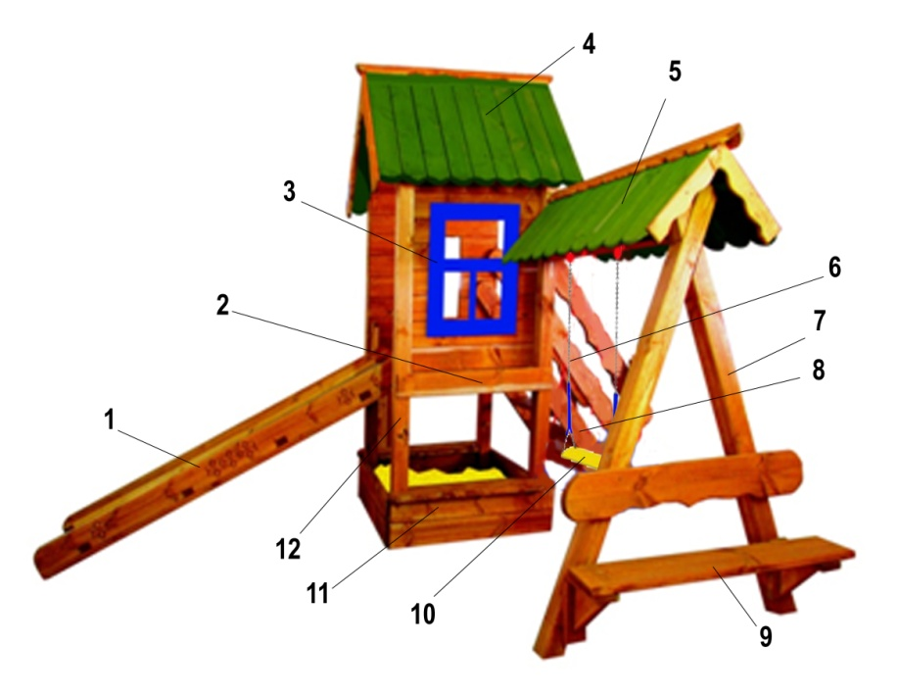

**РИС 1**